SeaJS框架
一、框架介绍

Sea.js 是一个开源项目，目前由阿里、腾讯等公司共同维护。

理念是：海纳百川、有容乃大。Sea.js 期望能成为海，开放而自由。

最初开发者为淘宝前端工程师，王保平，花名：玉伯(https://github.com/lifesinger)。

Sea.js追求简单、自然的代码书写和组织方式，具有以下核心特性：

- 简单友好的模块定义规范：Sea.js遵循CMD规范（http://www.commonjs.org/specs/modules/1.0/）
- 自然直观的代码组织方式：依赖的自动加载、配置的简洁清晰

官方资源：

- Github地址：https://github.com/seajs/seajs
- 官网：http://seajs.org/

- 使用方法

- 引入seajs脚本

页面内使用script引入sea.js

- 配置sea.js
seajs.config({
base : '/',
alias : {
'jquery':'lib/jquery'
}
});

详细的配置参见：配置

- 使用define、require、exports、module进行代码开发

JS代码使用define进行定义
define(function(require, exports, module) {

});

其中，require接受 模块标识 用来引用其他模块，例如：

define(function(require, exports, module) {
// 获取模块 a 的接口
var a = require('./a');
// 调用模块 a 的方法
a.doSomething();
});

上面代码中，require(“./a”)即为获取当前js文件的父目录下的a.js文件，然后调用a.js提供的doSomething方法。

Exports是一个对象，用来向外提供模块接口。例如：

define(function(require, exports, module) {
// 对外提供 foo 属性
exports.foo = 'bar';
// 对外提供 doSomething 方法
exports.doSomething = function() {};
});
也可以通过module.exports向外提供模块接口。例如：

define(function(require, exports, module) {
// 直接给 module.exports 赋值,向外输出foo和bar
module.exports = {
foo : 'bar',
doSomething : function() {}
};
});

- 在页面上写script标签加载入口模块

seajs.use('module/tablet' , function(Tablet) {
Tablet.loadTablets();
});

- API详述(摘录于github)

- define
define Function
define 是一个全局函数，用来定义模块。
define(factory)
define 接受 factory 参数，factory 可以是一个函数，也可以是一个对象或字符串。
factory 为对象、字符串时，表示模块的接口就是该对象、字符串。比如可以如下定义一个 JSON 数据模块：
define({ "foo": "bar" });

也可以通过字符串定义模板模块：
define('I am a template. My name is {{name}}.');

factory 为函数时，表示是模块的构造方法。执行该构造方法，可以得到模块向外提供的接口。factory方法在执行时，默认会传入三个参数：require、exports 和 module：
define(function(require, exports, module) {
});

define(id?, deps?, factory)
define 也可以接受两个以上参数。字符串 id 表示模块标识，数组 deps 是模块依赖。比如：
define('hello', ['jquery'], function(require, exports, module) {
});

id 和 deps 参数可以省略。省略时，可以通过构建工具自动生成。
define.cmd Object
一个空对象，可用来判定当前页面是否有 CMD 模块加载器：
if (typeof define === "function" && define.cmd) {
// 有 Sea.js 等 CMD 模块加载器存在
}
(2) require
require Function
require 是 factory 函数的第一个参数。
require require(id)
require 是一个方法，接受模块标识作为唯一参数，用来获取其他模块提供的接口。
define(function(require, exports) {
// 获取模块 a 的接口
var a = require('./a');
// 调用模块 a 的方法
a.doSomething();
});

require.async(id, callback?)
require.async 方法用来在模块内部异步加载模块，并在加载完成后执行指定回调。callback 参数可选。
define(function(require, exports, module) {
// 异步加载一个模块，在加载完成时，执行回调
require.async('./b', function(b) {
b.doSomething();
});
// 异步加载多个模块，在加载完成时，执行回调
require.async(['./c', './d'], function(c, d) {
c.doSomething();
d.doSomething();
});
});

注意：require 是同步往下执行，require.async 则是异步回调执行。require.async 一般用来加载可延迟异步加载的模块。
require.resolve(id)
使用模块系统内部的路径解析机制来解析并返回模块路径。该函数不会加载模块，只返回解析后的绝对路径。
define(function(require, exports) {
console.log(require.resolve('./b'));
// ==> http://example.com/path/to/b.js
});

这可以用来获取模块路径，一般用在插件环境或需动态拼接模块路径的场景下。

- exports

exports Object
exports 是一个对象，用来向外提供模块接口。
define(function(require, exports) {
// 对外提供 foo 属性
exports.foo = 'bar';
// 对外提供 doSomething 方法
exports.doSomething = function() {};
});

除了给 exports 对象增加成员，还可以使用 return 直接向外提供接口。
define(function(require) {
// 通过 return 直接提供接口
return {
foo: 'bar',
doSomething: function() {}
};
});

如果 return 语句是模块中的唯一代码，还可简化为：
define({
foo: 'bar',
doSomething: function() {}
});

上面这种格式特别适合定义 JSONP 模块。
特别注意：下面这种写法是错误的！
define(function(require, exports) {
// 错误用法！！!
exports = {
foo: 'bar',
doSomething: function() {}
};
});
正确的写法是用 return 或者给 module.exports 赋值：
define(function(require, exports, module) {
// 正确写法
module.exports = {
foo: 'bar',
doSomething: function() {}
};
});
提示：exports 仅仅是 module.exports 的一个引用。在 factory 内部给 exports 重新赋值时，并不会改变 module.exports 的值。因此给 exports 赋值是无效的，不能用来更改模块接口。
- Module
module Object
module 是一个对象，上面存储了与当前模块相关联的一些属性和方法。
module.id String
模块的唯一标识。
define('id', [], function(require, exports, module) {
// 模块代码
});
上面代码中，define 的第一个参数就是模块标识。
module.uri String
根据模块系统的路径解析规则得到的模块绝对路径。
define(function(require, exports, module) {
console.log(module.uri);
// ==> http://example.com/path/to/this/file.js
});
一般情况下（没有在 define 中手写 id 参数时），module.id 的值就是 module.uri，两者完全相同。
module.dependencies Array
dependencies 是一个数组，表示当前模块的依赖。
module.exports Object
当前模块对外提供的接口。
传给 factory 构造方法的 exports 参数是 module.exports 对象的一个引用。只通过 exports 参数来提供接口，有时无法满足开发者的所有需求。 比如当模块的接口是某个类的实例时，需要通过module.exports 来实现：
define(function(require, exports, module) {
// exports 是 module.exports 的一个引用
console.log(module.exports === exports); // true
// 重新给 module.exports 赋值
module.exports = new SomeClass();
// exports 不再等于 module.exports
console.log(module.exports === exports); // false
});
注意：对 module.exports 的赋值需要同步执行，不能放在回调函数里。下面这样是不行的：
// x.js
define(function(require, exports, module) {
// 错误用法
setTimeout(function() {
module.exports = { a: "hello" };
}, 0);
});
在 y.js 里有调用到上面的 x.js:
// y.js
define(function(require, exports, module) {
var x = require('./x');
// 无法立刻得到模块 x 的属性 a
console.log(x.a); // undefined
});

- seajs插件使用

- seajs-text

使用方法为：
- 引入seajs-text.js插件
- 在页面内require一个tpl后缀的文件，或require一个json后缀的文件，require的结果就是相应的文件内容，只支持后缀名tpl、json
<script src="lib/sea/sea.js"></script>
<script src="lib/sea/seajs-text.js"></script>
<script>
define(function(require) {
// You can require `.tpl` file directly
var tpl = require("./data.tpl")
})
</script>

- seajs-style

使用方法：
- 引入seajs-style.js插件
- 页面内使用seajs.importStyle的方式可以将css代码插入页面内
<script src="lib/sea/sea.js"></script>
<script src="lib/sea/seajs-style.js"></script>
<script>
// seajs has importStyle method after loading style plugin.
seajs.importStyle("body { margin: 0 }")
</script>

- seajs打包

seajs的打包依赖于grunt-antrol-transport和grunt-antrol-concat两个插件。

Grunt是一个JavaScript任务运行工具，能够以工作流的方式对前端资源进行操作。比如：压缩、合并、优化图片等，可以参考 Grunt 。

seajs的打包需要进行两个过程：

- 提取出JS文件之间的依赖。

提取依赖的是为了第二步进行文件合并。 开发环境中，代码的格式都是下图样式的。

<script> // comp/a.js
define(function(require) {
require("./b")
})
</script>

此时，seajs依靠文件路径来进行模块标识。

一旦需要对文件进行合并时，就需要显示的对模块进行标识，否则，seajs就不知道哪个id对应哪个模块，因为所有依赖的模块都被合并到了一个文件里。

经过提取依赖之后，上面的文件会变成下面的格式。

<script> // comp/a.js
define("comp/a",["./b"],function(require) {
require("./b")
})
</script>

从而使seajs明白模块代表哪个文件。

第一步提取模块依赖需要使用的插件是 grunt-antrol-transport

- 将一个文件所依赖的所有文件合并。

经过第一步的过程之后，一个文件入口所依赖的所有模块都能够找到，然后使用grunt-antrol-concat就能将所有文件合并成一个文件。

SeaJS打包实例

前端目录结构：

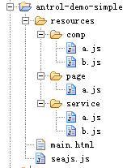

main.html内容：

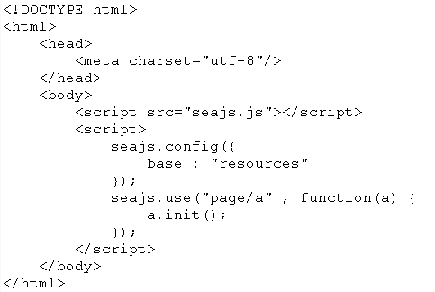

可知，main会启动resources/page/a.js , 等其加载完成后，会调用其中的init方法。

page/a.js 内容

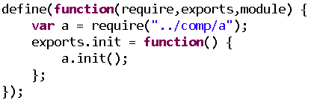

page/a.js依赖resources/comp/a.js, comp/a.js内容如下：

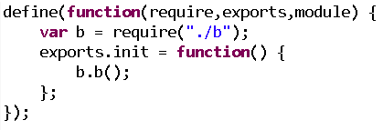

comp/a.js依赖resources/comp/b.js，comp/b.js其内容如下：

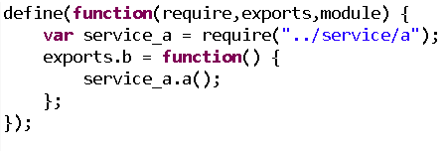

comp/b.js依赖service/a.js，service/a.js内容如下：

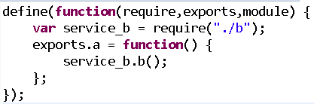

service/a.js依赖service/b.js，service/b.js内容如下：

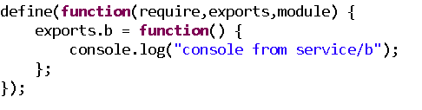

通过代码我们可以看出，其运行结果是在控制台上输出了

console from service/b

其中的依赖关系用图表示如下：

main.html
page/a.js
comp/a.js
comp/b.js
service/a.js

service/b.js

下面我们一步一步的对这个依赖关系进行打包：

第一步：在项目的根目录创建package.json，内容如下：

{
"name": "seajs-demo",
"version": "0.0.1",
"description": "seajs demo project",
"devDependencies": {
"grunt": "0.4.2",
"grunt-antrol-concat":"0.2.9",
"grunt-antrol-transport":"0.4.3",
"grunt-contrib-clean":"0.5.0"
}
}

添加Gruntfile.js

module.exports = function(grunt){
var transport = require('grunt-antrol-transport');
var script = transport.script.init(grunt);
grunt.initConfig({
yeoman: {
app: './resources',
dist: './dist'
},
transport : {
options : {
paths : ["<%= yeoman.app %>"],
parsers : {
'.js' : [script.jsParser]
}
},
dest : {
files: [{
cwd: '<%= yeoman.app %>',
src: '**/*',
filter : "isFile",
expand : true,
dest: '.tmp'
}]
}
},
cmdconcat : {
dest : {
options : {
paths : [".tmp"],
include : "all"
},
files : [{
cwd : '.tmp',
src : 'page/*.js',
expand : true,
dest : '<%= yeoman.dist %>'
}]
}
},
clean : {
pre : {
files: [
{
dot: true,
src: [
'.tmp',
'<%= yeoman.dist %>'
]
}
]
},
post : {
files: [
{
dot: true,
src: [
'.tmp',
]
}
]
}
}
});
grunt.loadNpmTasks('grunt-antrol-transport');
grunt.loadNpmTasks('grunt-antrol-concat');
grunt.loadNpmTasks('grunt-contrib-clean');
grunt.registerTask('build', [
'clean:pre'
,'transport'
,'cmdconcat'
,'clean:post'
]);
}

上面的grunt 注册了一个叫做build的任务，其中执行三个流程：

- 清除.tmp文件夹
- 使用grunt-antrol-transport进行依赖查找
- 使用grunt-anttrol-concat对依赖进行合并

Grunt是NodeJS的脚本，所以运行Grunt需要安装node 和 npm（参考nodejs.org）

安装grunt命令 npm install -g grunt-cli

在package.json同目录下运行 npm install ，将会安装上运行grunt所需要的依赖

然后运行 grunt build --force，即可完成对文件的合并工作。

发现resources同目录下，会生成一个dist文件夹，其目录如下：

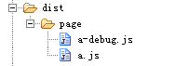

关于grunt打包，重要的是多试验，多折腾，用熟了以后就轻车熟路了。

关于grunt打包，可以探究下面的几个插件。

grunt-antrol-concat
grunt-antrol-transport
grunt-contrib-cssmin
grunt-contrib-uglify
grunt-contrib-copy
grunt-contrib-clean
grunt-usemin
grunt-contrib-imagemin
grunt-contrib-htmlmin

有弄不明白，欢迎大家咨询我。

